A-Aşağıdaki sorularda doğru şıkkı işaretleyiniz.(5p)

1-بحيرة الامساك في ................ cümlede boş bırakılan yere aşağıdakilerden hangisi gelmelidir?
a)ازمير b) انطاليا c)اورفا d)افس

2-من ولد في اسطنبول ؟ sorusunun cevabı aşağıdakilerden hangisidir?
- مصطفى كمال اتاتورك
- صلاح الدين الايوبي
- السلطان محمد الفاتح
- السلطان عبد الحميد الثاني

3-
Yandaki resimde abdestin hangi bölümü gösterilmiştir?
a)المضمضة
b)الاستنشاق
c) مسح الراس
d) غسل الوجه

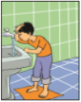

4- I. الركوع II.القيام III.السجود
Yukarıdaki kelimeleri namazdaki sırasına göre sıraladığımızda doğru cevap aşağıdakilerden hangisi olur?

a)I – II – III b)II – I – III c) III – I – II d) III – II – I

5- كم ركعة فرض صلاة المغرب ؟ sorusunun cevabı aşağıdakilerden hangisidir?
a)اربع ركعات b)ركعتان
c)ثلاث ركعات d)ست ركعات

https://www.HangiSoru.com

6- ما هذا ؟ sorusunun cevabı aşağıdakilerden hangisidir?
a)ليلة القدر
b)الصوم
c)الافطار
d)تلاوة القران

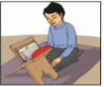

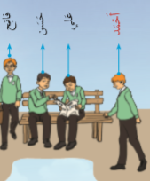 7-
من الطالب الثالث ؟ sorusunun cevabı aşağıdakilerden hangisidir?
a)حسن b)احمد c)علي d)فاتح

8-صلاة الفجر ........شروق الشمس . cümlesinde boş bırakılan yere aşağıdakilerden hangisi gelmelidir?
a)بعد b)في c)قبل d) من

9-Aşağıdakilerden hangisi طويل kelimesinin zıddıdır?
a)جميل b)كبير c)قصير d) كثير

10-البيت جميل .......... حديقته صغيرة
Yukarıdaki boşluğa aşağıdaki kelimelerden hangisi gelmelidir?
- قبل b) بعد c) و لكن d)في

B)Aşağıdaki resimlerde bulunan abdestin bölümlerini sıralayınız.(16p)
1 2 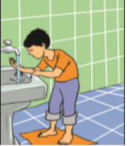 3 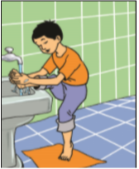 4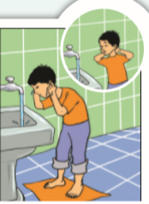 5 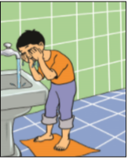 6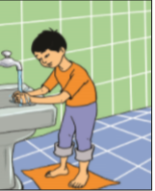 7 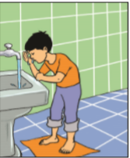 8 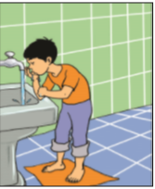Doğru sıralama :
C)Aşağıdaki boşluları uygun kelimelerle doldurunuz.(15p)
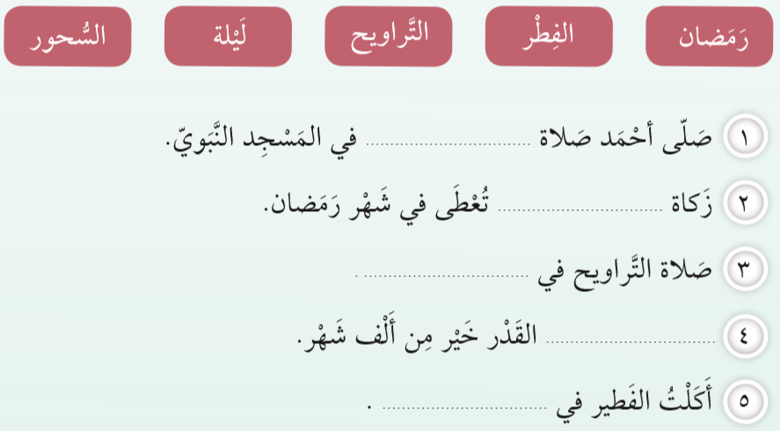

D)Aşağıdaki cümleleri eşleştiriniz (12p)

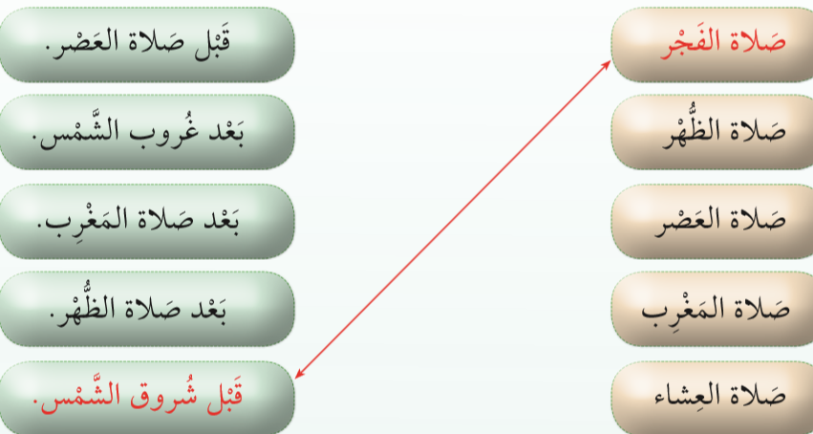

E)Aşağıdaki cümleleri Türkçeye çeviriniz.(7p)
سمعت تلاوة القران من التلفاز

قرا المؤذن اذان صلاة المغرب

القلم الاول طويل ولكن القلم الثاني قصير
https://www.HangiSoru.com

ARAPÇA ÖĞRETMENİ

